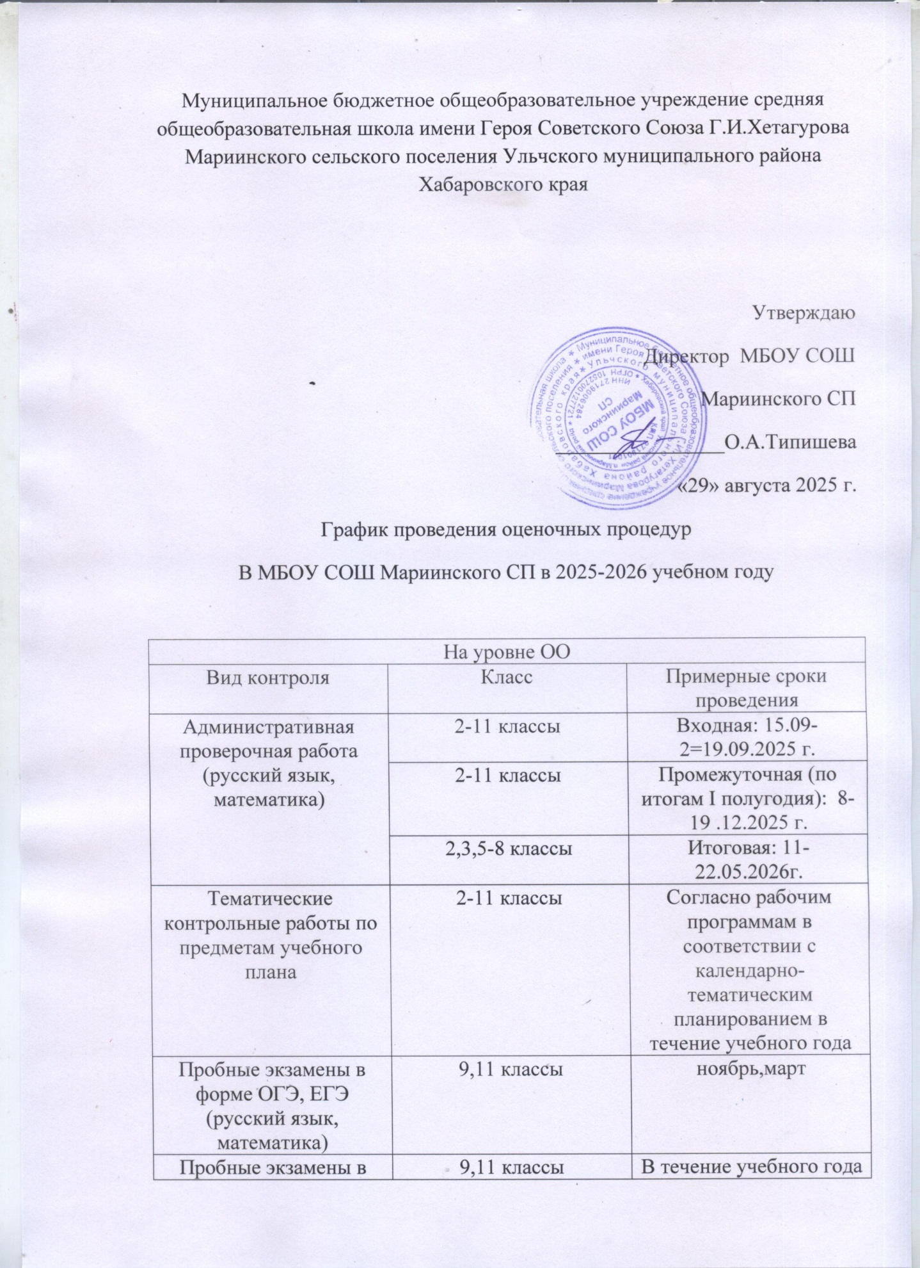

Муниципальное бюджетное общеобразовательное учреждение средняя общеобразовательная школа имени Героя Советского Союза Г.И.Хетагурова Мариинского сельского поселения Ульчского муниципального района Хабаровского края

Утверждаю
Директор МБОУ СОШ
Мариинского СП
________________О.А.Типишева
«29» августа 2025 г.
График проведения оценочных процедур
В МБОУ СОШ Мариинского СП в 2025-2026 учебном году

На уровне ОО
Вид контроля | Класс | Примерные сроки проведения
Административная проверочная работа (русский язык, математика) | 2-11 классы | Входная: 15.09-2=19.09.2025 г.
 | 2-11 классы | Промежуточная (по итогам I полугодия): 8-19 .12.2025 г.
 | 2,3,5-8 классы | Итоговая: 11-22.05.2026г.
Тематические контрольные работы по предметам учебного плана | 2-11 классы | Согласно рабочим программам в соответствии с календарно-тематическим планированием в течение учебного года
Пробные экзамены в форме ОГЭ, ЕГЭ (русский язык, математика) | 9,11 классы | ноябрь,март
Пробные экзамены в форме ОГЭ, ЕГЭ (предметы по выбору) | 9,11 классы | В течение учебного года по графику
Федеральные
Всероссийские проверочные работы | 4,5-8,10 классы | 20.04-20.05.2026 г.

Проведение государственной итоговой аттестации в 9,11 классах
Классы | Наименование государственной итоговой аттестации | Сроки проведения
11 класс | Итоговое сочинение (изложение) | Основные сроки: 03.12.2025  Дополнительные сроки: 04.02.2026  08.04.2026
9 класс | Итоговое собеседование | Основные сроки: 11.02.2026  Дополнительные сроки:  11.03.2026-20.04.2026
9 класс | ГИА в формате ОГЭ | В соответствии с приказами Министерства Просвещения РФ
11 класс | ГИА в формате ЕГЭ | В соответствии с приказами Министерства Просвещения РФ

